ASSUNTO:. INDICO PARA QUE O DEPARTAMENTO COMPETENTE REALIZE MELHORIAS NA SINALIZAÇÃO E PINTURA DE FAIXA DE PEDESTRES NA RUA SETE DE SETEMBRO NA ENTRADA DO HORTO FLORESTAL.

DESPACHO

SALA DAS SESSÕES ____/____/_____

PRESIDENTE DA MESA

INDICAÇÃO Nº , DE 2015

SENHOR PRESIDENTE,
SENHORES VEREADORES,

INDICO ao Exmo Senhor Prefeito Municipal para que junto ao Departamento competente realize melhorias na sinalização e pintura de faixa de pedestres na Rua Sete de Setembro na entrada do Horto Florestal.

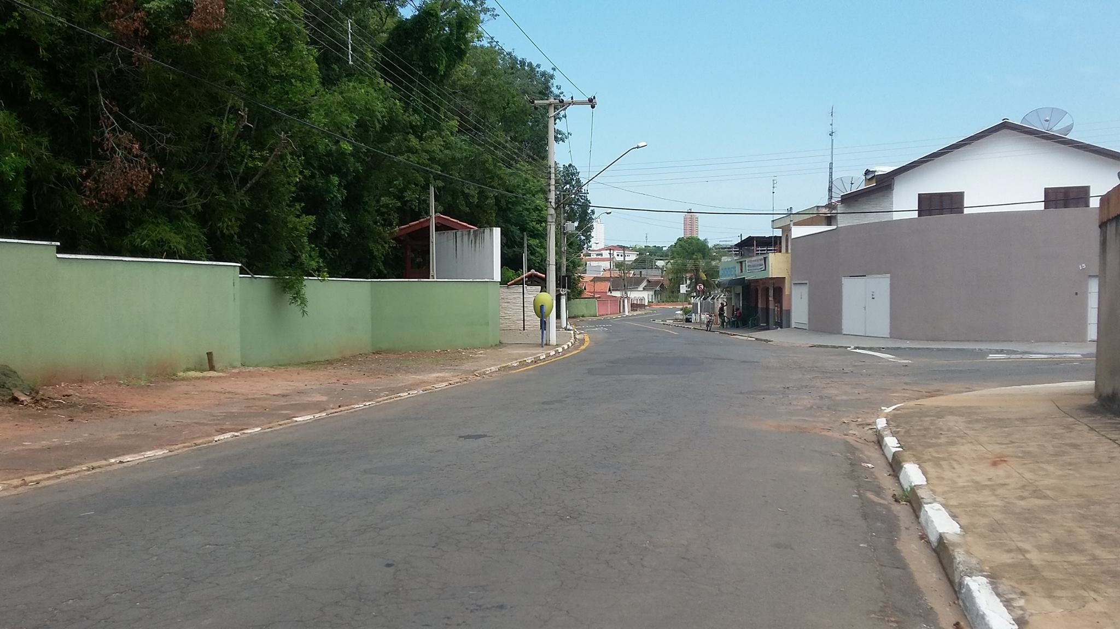

SALA DAS SESSÕES “VEREADOR SANTO RÓTOLLI”, aos 04 de dezembro de 2015

VEREADOR LUIS ROBERTO TAVARES

